* **Dimanche 1er octobre 2023** : rentrée paroissiale, sans inscription
* **Dimanche 3 décembre** : Journées d’Amitié, déjeuner payant sur inscription *(20€ / adulte – 5€ / enfant)*
* **Dimanche 28 janvier** **2024** : Fête de St Thomas d’Aquin, sans inscription
* **Dimanche 17 mars** - déjeuner partagé avec les couples qui se préparent au Mariage, sans inscription
* **Jeudi 30 mai** – Soirée des bénévoles, après la messe de 18h30 – dîner buffet

**Les déjeuners ont lieu :**

**3, place Saint-Thomas d’Aquin**

**75007 Paris**

Messe : 11h

Apéritif : 12h15 – 12h45

Déjeuner : 12h45 – 14h30

**Horaires à St Thomas d’Aquin**

* **Ouverture de l’église**

Lundi au vendredi 9h à 19h30

- Accueil par un laïc, de 10h à 12h et de 14h30 à 17h

Samedi 8h30 à 12h – 14h30 à 19h30

Dimanche 9h à 12h – 16h à 19h30

* **Messes**

Lundi au vendredi 12h15 (sauf vacances scolaires)

18h30

Samedi 18h30 (messe anticipée)

Dimanche 9h30 (sauf vacances scolaires)

11h

18h30

* **Accueil par un prêtre**

Lundi au samedi 17h à 18h15

**Faire dire une messe** est un acte de foi en la puissance salvifique du Christ.

La messe est toujours célébrée pour le salut du monde, mais on peut **recommander une intention particulière** :

* Pour un ou plusieurs défunts
* Pour des personnes vivantes : soi-même, sa famille, ou des amis, un malade…
* Pour la paix, les vocations, l’Église, etc. ….
* Pour un anniversaire particulier, en action de grâces : jubilé de mariage, ou autre évènement…

Merci de vous adresser à l’accueil de la paroisse. Traditionnellement, une offrande est versée à cette occasion, fixée à 18 euros par l’assemblée des évêques.

**Soutenir la paroisse -Denier de l’Église**

Vous pouvez participer :

- **par chèque** avec un bulletin Denier disponible dans l’église à l’ordre de « ADP Paroisse St Thomas d’Aquin »

- par internet sur <https://denier.paris.catholique.fr/>

- **en espèces** avec un bulletin Denier également.

- **par prélèvement automatique** en remplissant un bulletin spécifique à remettre daté, signé et avec votre RIB*. Un reçu fiscal vous sera envoyé.*

Place Saint-Thomas d’Aquin – 75007 Paris - 01 42 22 59 74

[question@eglisesaintthomasdaquin.fr](mailto:question@eglisesaintthomasdaquin.fr) – [www.eglisesaintthomasdaquin.fr](http://www.eglisesaintthomasdaquin.fr)

**2023– 2024 Paroisse Saint-Thomas d’Aquin VIE PAROISSIALE**

Place Saint-Thomas d’Aquin – 75007 Paris - 01 42 22 59 74

[question@eglisesaintthomasdaquin.fr](mailto:question@eglisesaintthomasdaquin.fr) – [www.eglisesaintthomasdaquin.fr](http://www.eglisesaintthomasdaquin.fr)



**LES DÉJEUNERS PAROISSIAUX**

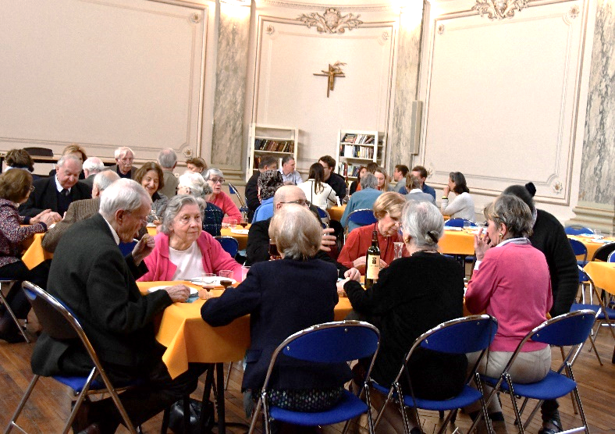

* Vous souhaitez mieux connaître les prêtres et les paroissiens,
* Vous aimez échanger, rencontrer de nouvelles personnes,
* Vous n’avez pas de projet particulier,
* Vous vous sentez peut-être un peu seul ?

**Venez aux déjeuners de Saint-Thomas d’Aquin !**

Vous êtes tous invités, seul, en famille ou avec des amis.

**FRATERNITÉ**

Régulièrement, au long de l’année, (voir dates au verso)

**les paroissiens de Saint-Thomas d’Aquin se retrouvent autour d’un apéritif fraternel, après la messe de 11h,**

**suivi d’un repas partagé à 12h45**



Pour tout renseignement, contacter

Marie-Claire Alfroid au 06 82 14 59 09

[marieclaire.alfroid@gmail.com](mailto:marieclaire.alfroid@gmail.com)

**[](http://www.kewl.fr/image/nature/ballondeplage/12/)**

**CONVIVIALITÉ**

**RENCONTRE**

**JOIE**

**VENEZ SOUVENT  !!!**

**VENEZ SEUL !!!**

**VENEZ ACCOMPAGNÉS !!!**

**"*Ils se montraient assidus à l’enseignement des apôtres, fidèles à la communion fraternelle, à la fraction du pain et aux prières."***

***Actes 2, 42***